2.1 Wat zijn mijn eigenschappen deel 1?

Ontdekt je levenservaringen
Wat deed jij als kind? Was jij iemand die veel met andere kinderen speelde in een grote groep? Kennis over jezelf als kind en je eigenschappen, helpen jou om loopbaankeuzes te maken.

Film
In de film vragen we Geert en Jason wat zij vroeger graag deden in hun kindertijd. Bekijk de film en beantwoord na de film de volgende vraag:
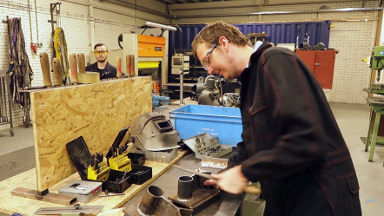
Wat deed jij vroeger het liefst in je kindertijd?

Uitleg
Door terug te kijken naar je kindertijd kun je veel te weten komen over je eigenschappen. Als je wat meer weet over de eigenschappen die je hebt, helpt dat je met het kiezen van een profiel. De tabel hieronder laat zien welke eigenschappen Geert en Jason als kind hadden. Bij communicatie hoort het begrip interactie, dat betekent: een wisselwerking tussen mensen/het reageren op elkaar. Bij doel horen de begrippen product- en mensgericht.

Wie zijn zij? | Geert | Jason
Communicatie:  Speelden zij liever alleen of in een kleine groep. Of overlegde ze liever veel tijdens het spelen? | Minder interactie  Geert speelde het liefst alleen of met één vriendje. | Veel interactie  Jason speelde liever met meerdere vriendjes en had veel overleg over het spel.
Doel:  Wilden zij liever dingen bouwen? Of hielpen zij liever anderen? | Productgericht  Geert wilde het liefst met zijn handen dingen aan elkaar zetten, iets tastbaars. | Mensgericht  Jason had plezier als anderen genoten. Hij wil hen graag helpen.
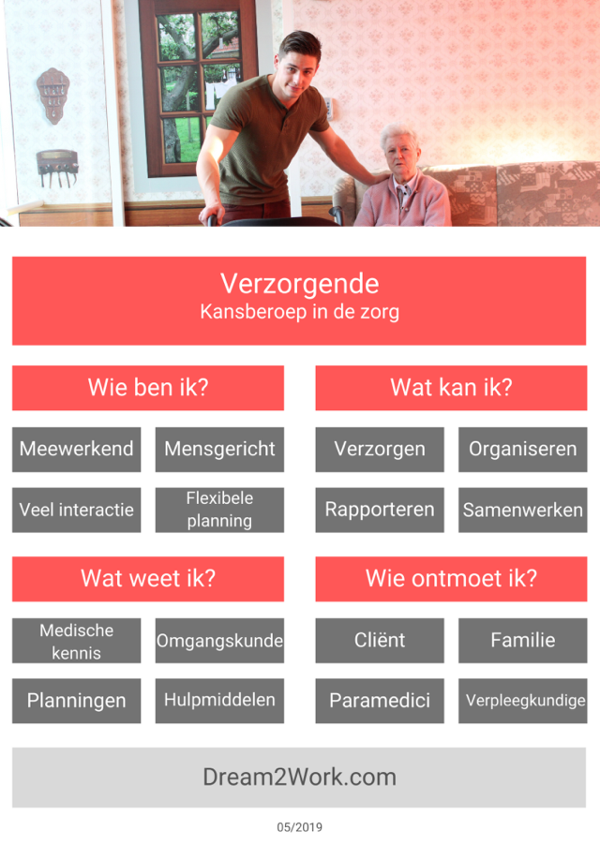
Test je Kennis
We onderzoek de eigenschappen van Mike (verzorgende) op communicatie en doel:
‘Ik denk dat ik als kind normaal communiceerde, niet veel, niet weinig. Ik kom uit een redelijk grote familie en had altijd veel mensen om me heen. Daardoor was ik geneigd om dat ergens anders ook te zoeken. Ik ging altijd buiten andere kinderen opzoeken.
De communicatie is in mijn werk erg belangrijk, anders red je het niet. Ik communiceer met cliënten, met collega’s, met familie, met de fysiotherapeut, ergotherapeut en de dokter. Je moet goed communiceren om elkaar te kunnen begrijpen. Als je dingen heel anders interpreteert dan dat er wordt bedoeld, dan kunnen er dingen fout gaan.’
Vraag over communicatie en doel:
Is Mike mensgericht of productgericht?
Vul in:
Heeft Mike veel interactie of weinig interactie?
Vul in:
Leg uit waarom je hiervoor kiest.

Neem even de tijd om terug te denken aan jouw kindertijd. Wat deed je graag op de basisschool?

Wat deed ik binnenshuis? | Wat deed ik buitenshuis?
Kies uit en/of vul aan:  0 lezen  0 met lego spelen  0 op mijn kamer spelen  0 gamen  0 mijn familie helpen  0 huisdieren verzorgen  0 muziek maken  0 knutselen (creatief bezig zijn)  0 anders | Kies uit en/of vul aan:  0 sporten  0 op straat spelen  0 naar vrienden  0 in de (speel-) tuin spelen  0 hutten bouwen  0 dieren verzorgen  0 anders, nl……………

Zet hieronder de 2 activiteiten die jij het liefst deed in je kindertijd. Welke overeenkomst zie je met Geert en Jason? Welk van de twee eigenschappen past dan het best bij jou? Vul in:

Activiteit 1: …………….. | Activiteit 2: …………..
Mijn communicatie  0 Minder interactie – net als Geert en Milla  Ik speelde graag alleen of met 1 vriend. We  praatten niet de hele tijd.  0 Veel interactie – net als Jason en Mike  Ik hield van praten en kon me dan nog steeds  goed concentreren op wat ik deed. | Mijn communicatie  0 Minder interactie – net als Geert en Milla  Ik speelde graag alleen of met 1 vriend. We  praatten niet de hele tijd.  0 Veel interactie – net als Jason en Mike  Ik hield van praten en kon me dan nog steeds  goed concentreren op wat ik deed.
Mijn doel  0 Productgericht – net als Geert en Milla  Ik maak graag iets met mijn handen.  0 Mensgericht – net als Jason en Mike  Ik help graag mensen, en ben tevreden als zij  genieten. | Mijn doel  0 Productgericht – net als Geert en Milla  Ik maak graag iets met mijn handen.  0 Mensgericht – net als Jason en Mike  Ik help graag mensen, en ben tevreden als zij  genieten.

Het plan
Wat is mijn antwoord op de titel van de les?

Hoe gebruik ik deze kennis voor mijn oriëntatie op werk?

Beantwoord de wat, hoe en waarom vragen
- Wat is de reden om ervaringen uit mijn kindertijd te onderzoeken?
- Hoe kan ik mijn eigenschappen inzetten voor het kiezen van een beroep?

- Waarom is het belangrijk om mijn eigenschappen te kennen?

